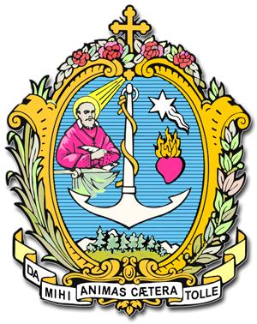
DIREZIONE GENERALE OPERE DON BOSCO
Via della Pisana 1111 - 00163 Roma

Il Rettor Maggiore

Roma, 10.10.’13

Carissima Madre Yvonne,

ho ricevuto con grande gioia il tuo messaggio di partecipazione all’imminente beatificazione del salesiano coadiutore Stefano Sándor, martire della fede per il bene dei giovani a lui affidati.
Questa beatificazione, come bene evidenzi, deve essere un evento di grazia e un forte messaggio sia per i giovani dell’Ungheria, per cui il nuovo Beato offrì generosamente la sua vita, sia per tutti quelli delle nostre presenze e dell’intero Movimento Giovanile Salesiano.
Il crescere con una positiva esperienza di famiglia sia come figlio che come fratello, la capacità di maturare e portare avanti la sua scelta di vita come salesiano coadiutore, l’acquisizione di una professione qualificata e stimata come tipografo, una esemplare vita cristiana anche in momenti difficili come il servizio militare, sono alcuni dei tratti della giovinezza di Stefano Sándor che lo prepararono ad affrontare i tempi duri della persecuzione e l’ora suprema del martirio, oltre che motivo di stimolo per i giovani di oggi che a lui possono guardare come a un vero giovane cristiano e ad un autentico salesiano.
Visse poi una filiale devozione mariana, appresa alla scuola di sua mamma, e che trova un’espressione molto significativa il giorno della sua prima professione come salesiano coadiutore l’8 settembre 1940, festa della Natività di Maria, come scrisse in una lettera ai genitori: “L’8 settembre per grazia del buon Dio e con la protezione della Santa Vergine mi sono impegnato con la professione ad amare e servire Dio. Nella festa della Vergine Madre ho fatto il mio sposalizio con Gesù e gli ho promesso col triplice voto di essere Suo, di non staccarmi mai più da Lui e di perseverare nella fedeltà a Lui fino alla morte”. Espressioni che rivelano un’alta maturità spirituale e che sembrano già indicare quale sarà l’esito di questa professione che verrà sigillata nel sangue.
In questo Anno della fede, dopo la beatificazione di Suor Maria Troncatti, Figlia di Maria Ausiliatrice, avvenuta lo scorso anno a Macas (Ecuador), la nostra Famiglia Salesiana ha il dono di un’altra beatificazione che conferma la fecondità del carisma nato dal cuore apostolico di Don Bosco, evidenziandone la dimensione missionaria e martiriale, che debbono caratterizzare la nostra missione educativa e pastorale nello spirito e nell’azione.
Nella lode al Padre che compie meraviglie nei suoi figli porgo a Te e a tutto l’Istituto delle Figlie di Maria Ausiliatrice il mio saluto, assicurando il mio ricordo per voi a Budapest il prossimo 19 ottobre quando Stefano Sándor sarà dichiarato Beato.

Con tanto affetto e stima, in Don Bosco

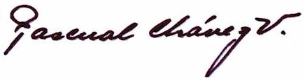

Don Pascual Chávez V., sdb
Rettor Maggiore

Carissimo don Pascual,
desidero condividere la tua gioia e quella di tutta la Famiglia salesiana, per la prossima beatificazione del Salesiano Coadiutore ungherese Stefano Sándor.
Ho tra mano la pubblicazione di don Pierluigi Cameroni che ne documenta la vita esemplare e la sua testimonianza di fede fino ad essere "Martire del vangelo della gioia".
Un dono di santità per la Chiesa ungherese e universale e per tutti noi, per i nostri giovani un modello a cui guardare in ginocchio. La Famiglia che ti è affidata, caro don Pascual, diventa sempre più ricca della presenza del Signore attraverso queste figure meravigliose e coraggiose, come quella di Stefano.
Penso che sei un Padre "fortunato" ad avere figli di questa statura, che hanno saputo volare in alto con la semplicità e la determinazione dei piccoli del vangelo. Ti auguro che la beatificazione del 19 ottobre 2013 a Budapest contagi tanti giovani magiari della bellezza del vangelo, della gioia di essere fedeli a Gesù fino al martirio, in una realtà che forse soffre ancora le conseguenze del comunismo. Sarà per la Chiesa ungherese motivo di grande speranza e di nascita di nuove e generose vocazioni. Te lo auguro con tutto il cuore.
Tu sai che prego per te, per quanto porti con fede nella tua vita. Maria Ausiliatrice ti è vicina con la sua tenerezza di Madre. Questo ci dà tanto conforto e sostegno.
Sono fiduciosa della tua preghiera al Signore per me, per l'Istituto, per ogni FMA e per i tanti giovani che ci vengono affidati e di questo ti ringrazio molto.
Sentimi sempre in comunione con affetto. sr. Yvonne Reungoat fma

